Государственное бюджетное общеобразовательное учреждение
«Школа № 1883 «Бутово»

Конспект открытого занятия

по патриотическому воспитанию в старшей группе «Путешествие по России»

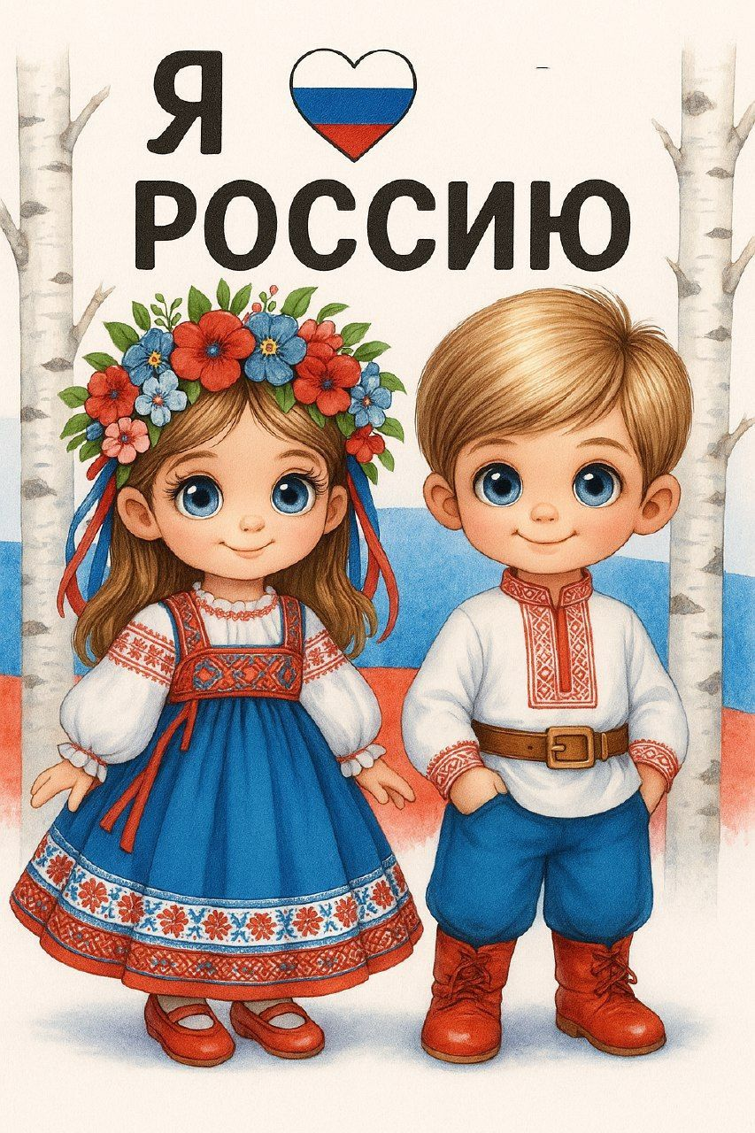

Составила : Гайсина Екатерина Олеговна,
Воспитатель ГБОУ
«Школа № 1883 «Бутово»

г. Москва

2025-2026
учебный год

Доминирующая образовательная область: Познавательное развитие
Интеграция образовательных областей: Социально-коммуникативное развитие, Речевое развитие
Цель: Развивать у детей чувство патриотизма и любви к своей Родине.
Интегрированные задачи:
Образовательные
- уточнить и углубить знания и представления дошкольников о России как государстве, в котором они живут,
- воспитывать любовь к Родине,
- формировать уважительное отношение к государственным символам,
- закрепить знания о столице нашей Родины – Москве;
- природном символе России – березке,
- уточнить и закрепить знания детей о «малой Родине», учить раскрывать это понятие.
Развивающие
- связную речь, произвольное внимание, мышление, память,
- обогащать словарный запас,
- развивать способность выражать сочувствие и желание проявлять эмоциональную поддержку и помощь людям.
Воспитательные
- воспитывать патриотические чувства: любовь к Родине, уважение к флагу, гимну и гербу России, к природе родного края.
Виды детской деятельности:
- игровая,
- познавательно-исследовательская,
- двигательная,
- коммуникативное,
- восприятие художественной литературы.
Предварительная работа:
- Беседы о российской символике;
- чтение и разучивание стихотворений о Родине;
- чтение пословиц и поговорок о Родине;
- рассматривание фотографий и иллюстраций на данную тематику.
Материал: карта России, государственные символы – флаг, герб, достопримечательности Москвы, природные виды России и города Карталы(слайды презентации).
Содержание занятия:
1.Организационное начало.
Дети вместе с воспитателем входят и становятся в полукруг.
Воспитатель: Ребята, сегодня необычный день.
Посмотрите сколько гостей к нам сегодня пришло.
А вы знаете, что есть очень хорошая традиция всем с утра дарить свои улыбки и желать мира и здоровья.
Давайте мы так и сделаем, поприветствуем наших гостей и пожелаем всем здоровья.
Дети: Здравствуйте.
Воспитатель: Всем-всем от всей души здравствуйте.
Ребята, а еще, чтобы день был добрым, радостным, наполнен любовью, его нужно начинать с хорошим настроением.
Давайте мы все вместе от всего сердца подарим друг другу и нашим гостям любовь (закрываем глазки, прижимая руки к сердцу и как птицу выпускаем вверх в небо - лети).
Всем желаем доброго дня.
2.Основная часть.
Воспитатель: Я предлагаю вам сегодня отправиться в путешествие по нашей замечательной стране, нашей Родине. Как вы думаете, на чем можно путешествовать?
(Ответы детей)
Я предлагаю вам путешествие на поезде. Занимаем места в вагоне, садимся удобнее. Отправляемся.
( (1-СЛАЙД)
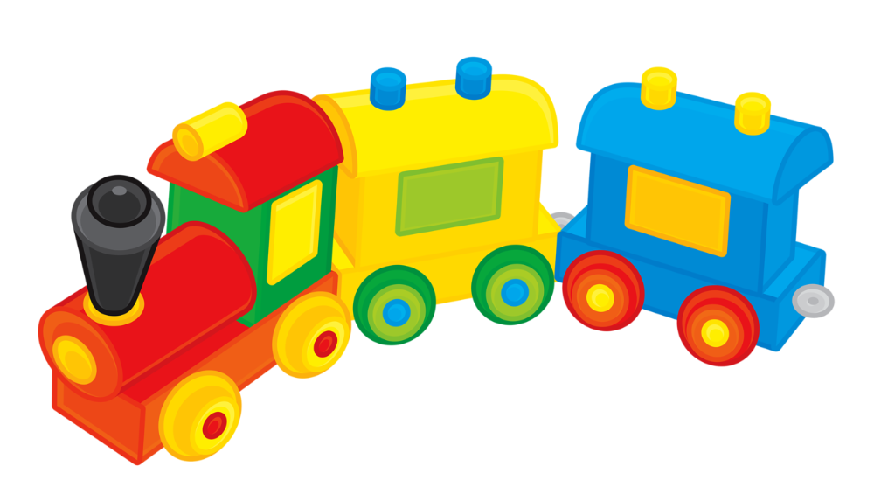
Воспитатель: Мы приехали на станцию, она называется «Географическая».
( 2- СЛАЙД)карта России
Воспитатель: На планете много разных стран, но самая большая наша страна. Как она называется? (Россия)
Правильно, ребята. Мы живем в стране, в котором удивительно красивое имя – Россия. А вы знаете, почему у нашей страны такое название?
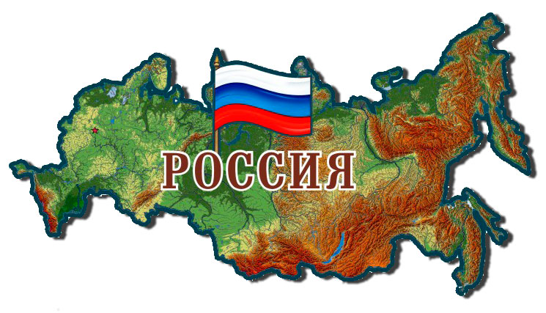
Воспитатель: За ясные зори, умытые росами,
За русское поле, с колосьями рослыми,
За реки разливные в пламени синем,
Тебя по-славянски назвали – Россия!
Давайте вместе еще раз повторим это слово – Россия.
Дидактическая игра: «Назови Россию красивым словом» Игра с мячом
Воспитатель: Ребята, а кто скажет какая она, наша Россия?
- (Большая, любимая, красивая, огромная, богатая, сильная, мужественная, гордая).
Воспитатель: Не одна страна в мире не имеет такой огромной территории как Россия. Посмотрите на карту. (Воспитатель обращает внимание детей на экран, на карту России)
Вот как много места занимает территория России.
Когда на одном конце нашей страны люди ложатся спать, на другом начинается утро. На одном конце страны может идти снег, а на другом припекать солнышко.
Чтобы добраться с одного конца на другой, на поезде надо ехать семь дней, неделю, а на самолете лететь почти сутки.
(3 -СЛАЙД) природные виды России
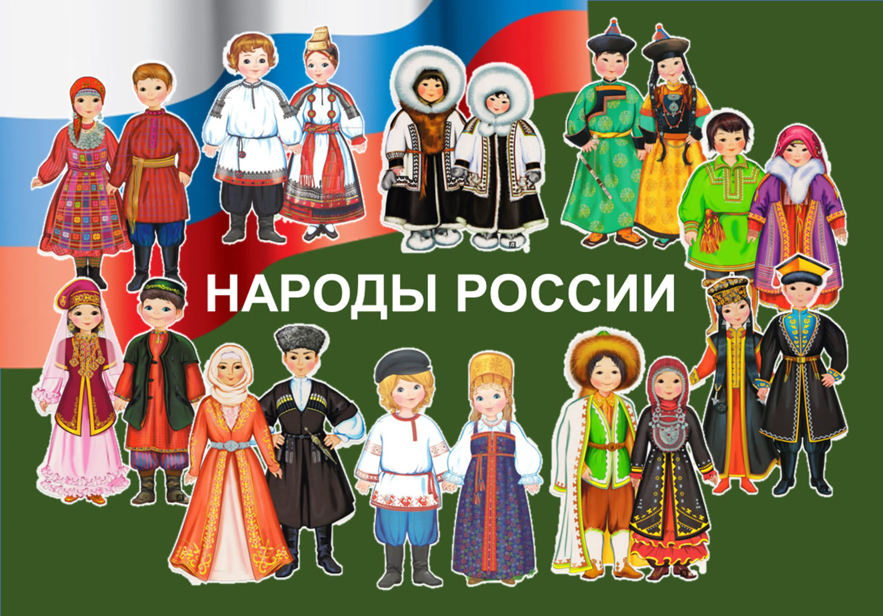

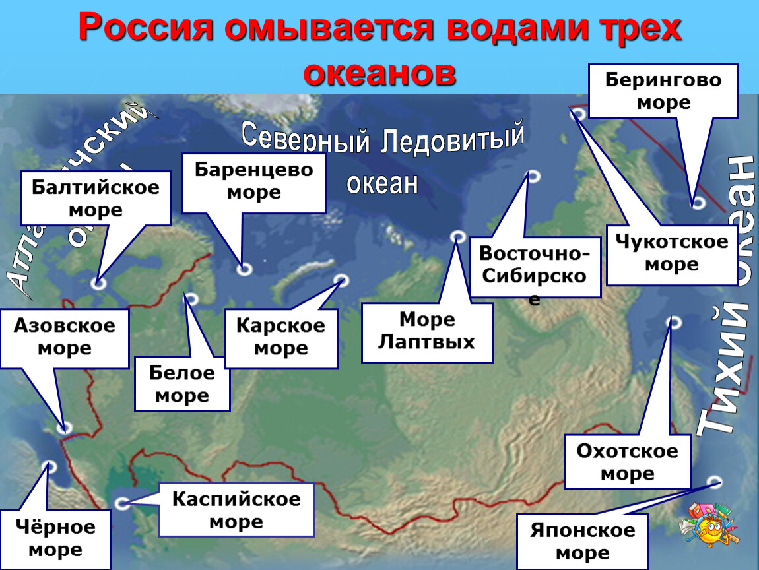

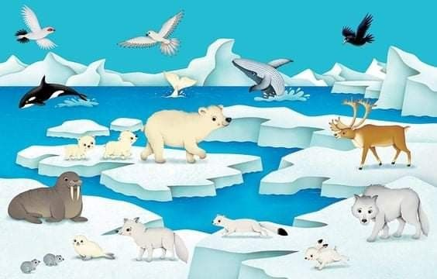
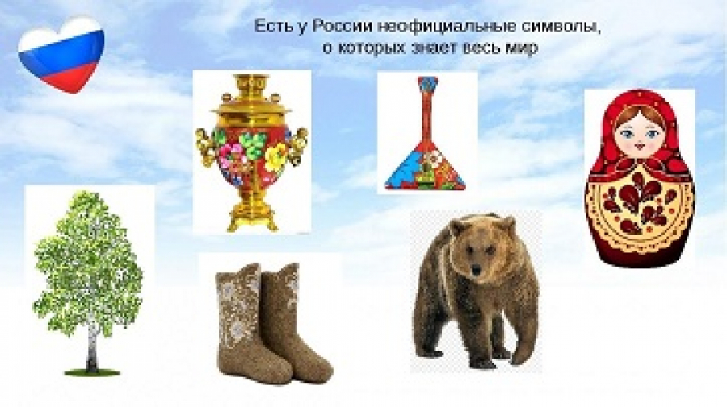

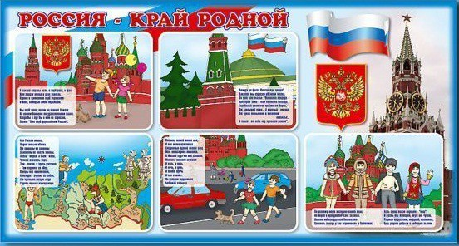
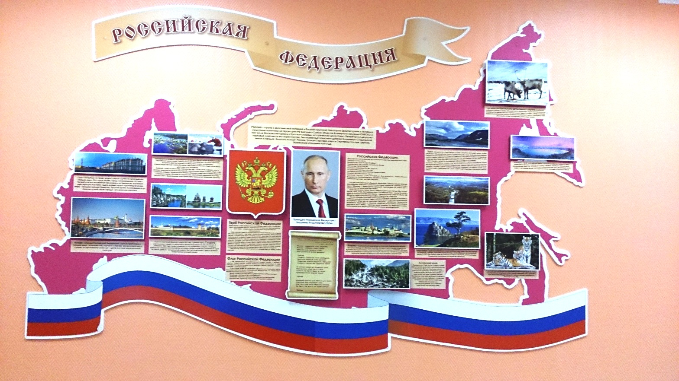

Воспитатель: Как велика моя земля!
Как широки просторы
Озера, реки и поля
Леса и степь и горы!
Раскинулась моя земля
От севера до юга.
Когда в одном краю весна-
В другом снега и вьюга!
(Дети в это время смотрят на экране слайды с природными видами России)
Воспитатель: Видите, как велика и необъятна наша Родина и как разнообразен мир природы. Русский народ любит свою Родину и сложил много пословиц и поговорок о ней. Давайте их вспомним.
Дидактическое упражнение : «Продолжи пословицу»
- Жить – Родине служить.
- Кто за Родину горой, тот истинный герой.
- Родина любимая, что мать родная.
- Человек без Родины, что соловей без песни.
- Родина-мать, умей за нее постоять.
Воспитатель: Все эти пословицы учат нас добру, любви к Родине, стремлению ее защищать от врагов. А наше путешествие продолжается. Следующая станция, на которую мы прибываем, называется «Государственная».
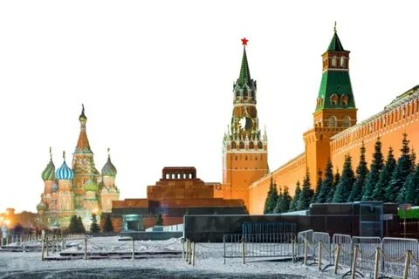
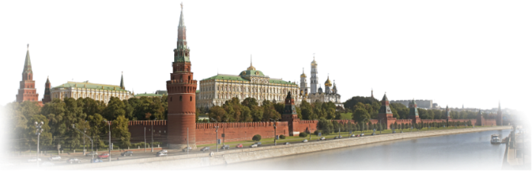

Воспитатель: Мы прибыли в главный город нашей страны, столицу нашего государства. А как называется столица нашего государства? (Москва) Давайте послушаем стихотворение о Москве. (читает ребенок)
Москва-это Красная площадь,
Москва-это башни Кремля.
Москва-это сердце России,
Которое любит тебя.
Воспитатель: А кто из вас сможет назвать главные достопримечательности нашей столицы?(Кремль, Красная площадь)
(6- СЛАЙД)
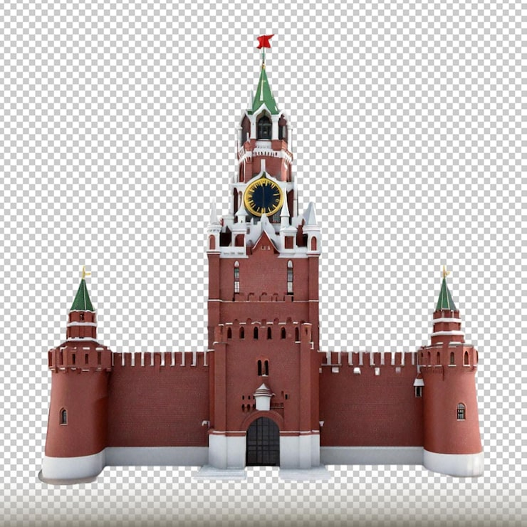
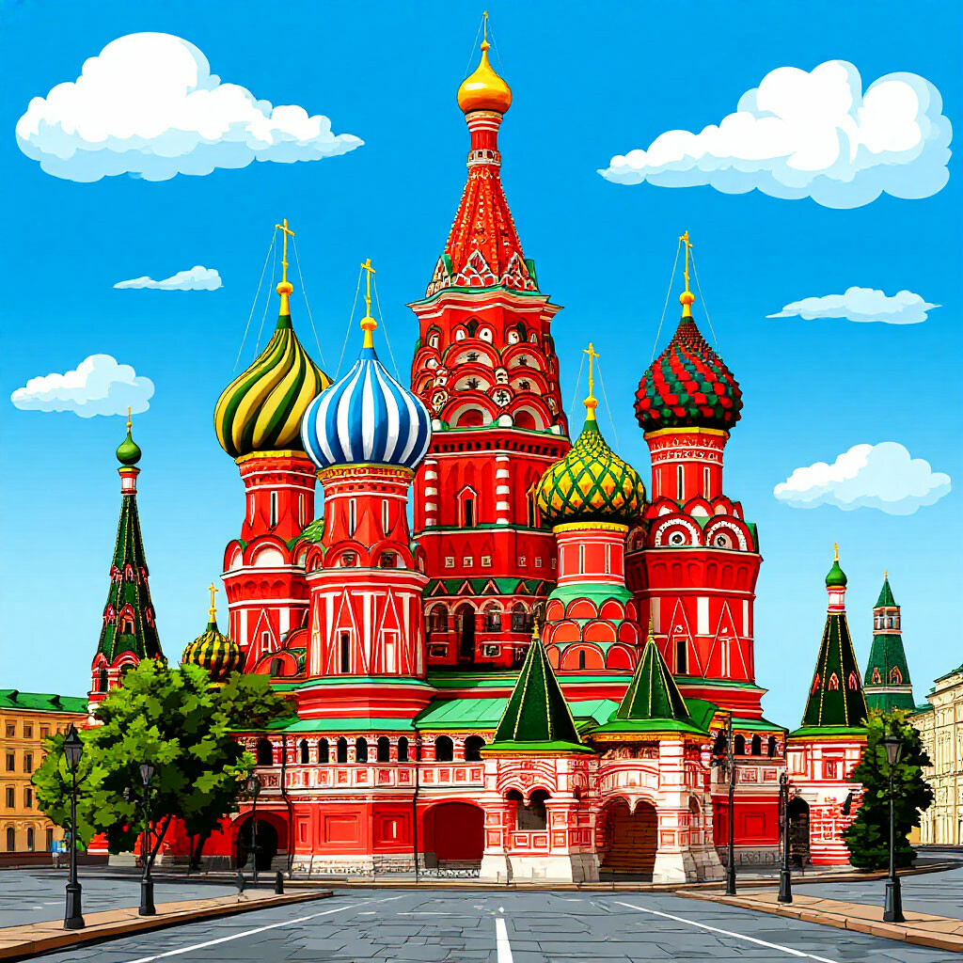
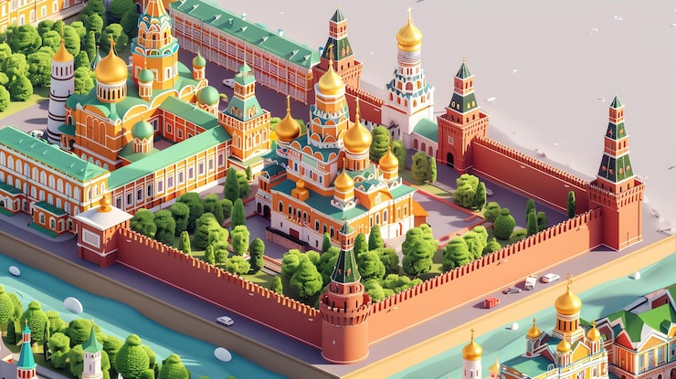

Воспитатель: Знаете ли вы ,какие еще достопримечательности есть в Москве? Наша столица очень красивая и величественная.
Воспитатель: Кто является президентом нашей страны? (Путин В. В.)
Наш президент образованный и трудолюбивый человек.
Он очень много работает, чтобы наша страна крепла и процветала. Назовите государственные символы России. (Флаг, герб, гимн) Ребята, в мире много стран. И у каждой страны есть свои главные символы .знаки отличия.
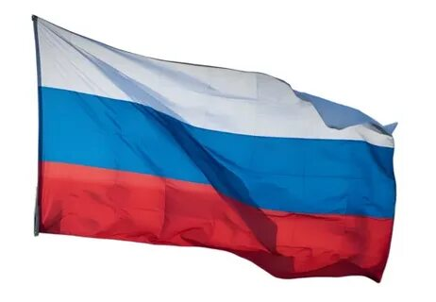
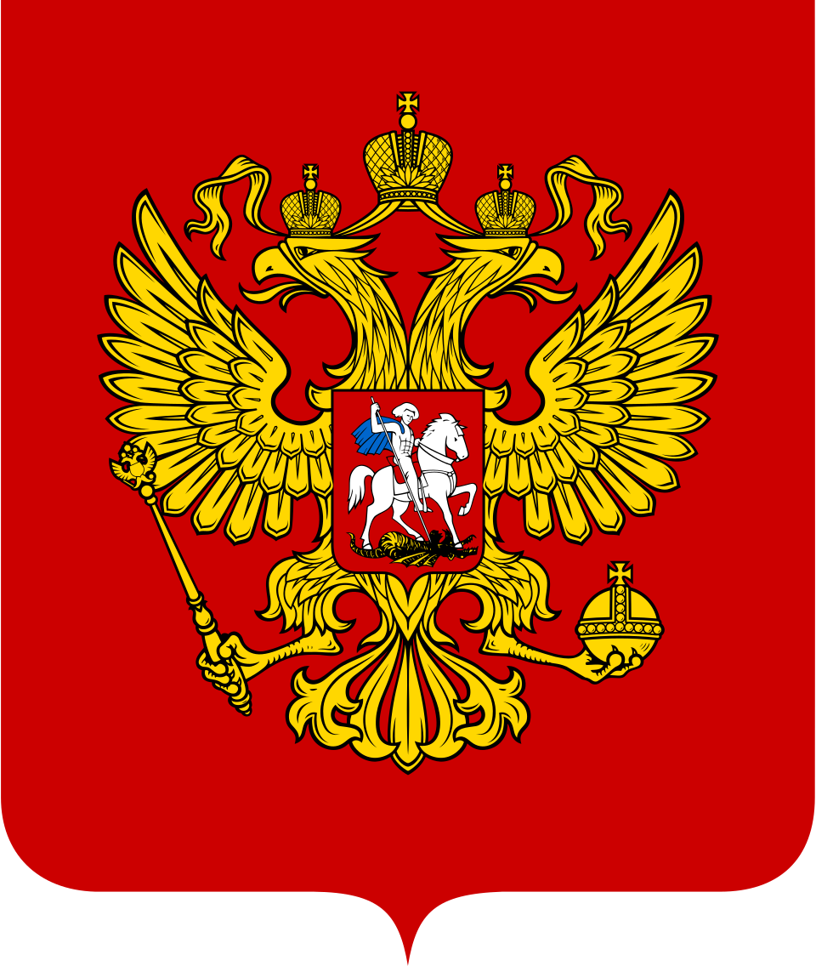
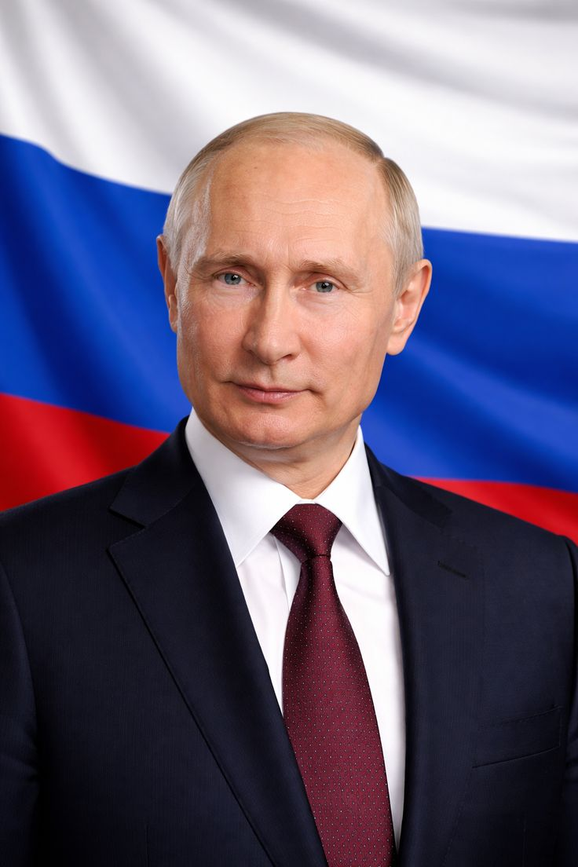

Дидактическая игра Найди символы и собери.
- Первый символ нашей страны это флаг.
- А какие цвета на флаге России? (Белый, синий, красный)
- Что они означают? (Ответы детей)
Белый цвет-это цвет мира и чистоты. Он означает, что наша страна миролюбивая, она не на кого не нападает. Белый цвет нам напоминает (березу, снег, облака, ромашку).
Синий цвет-это вера и честность. Народ любит свою страну, защищает ее, верен ей. Синий цвет нам напоминает (небо, реки, озера, моря).
Красный цвет-цвет силы и мужества. Красный цвет нам напоминает (солнце, огонь, тепло).
Воспитатель: Второй символ нашего государства -это герб. Герб является символом единства народов, живущих в России. Посмотрите на экран. Давайте с вами рассмотрим герб. Что изображено на гербе России? (двуглавый орел, всадник, побеждающий змея.)
Как вы думаете, что означает всадник? (воин)
А что означает змей? (зло, т.е. воин побеждает зло-это победа над злом) Следующий символ нашего государства -это гимн.
А что же такое гимн? (гимн-это самая главная песня нашей страны) А где может звучать гимн? (на военных парадах, на олимпийских играх, когда приветствуют президента страны, на торжественных мероприятиях) А как слушают гимн? (гимн слушают стоя) (слушают 1 куплет) А сейчас я предлагаю послушать гимн стоя.
. Воспитатель: А наше путешествие продолжается. Мы с вами приехали на станцию, которая называется «Народная ». А вы знаете, что у нашего государства есть еще и народные символы.
А вот какие, вы сейчас вспомните , отгадав загадки.

Кукла – символ материнства
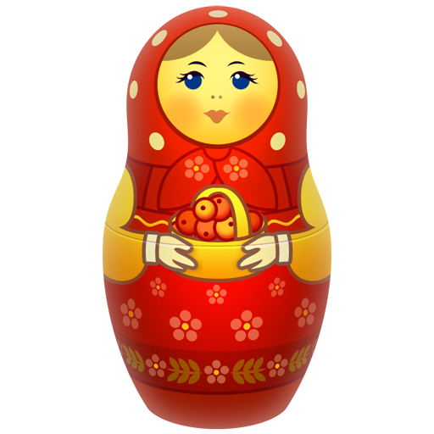
И семейного единства.
Сарафан её одёжка,
Вся из дерева... (МАТРЁШКА)

На столе стоит пузатый.
Носик – кран его горбатый.
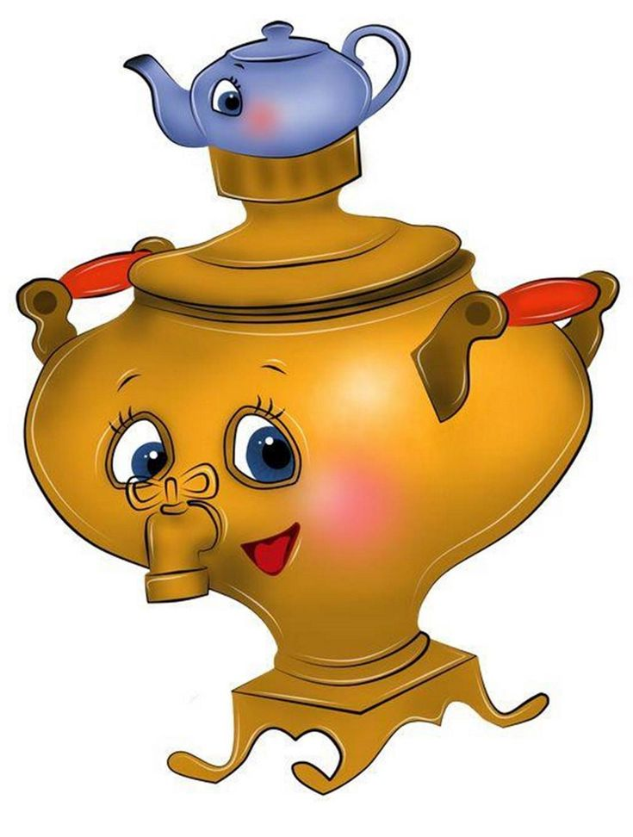
Рядом пряники, конфеты…
Загудит вдруг, как ракета,
Запыхтит, из носа – пар!
Тульский это… (САМОВАР)

Собой хвалиться я не смею
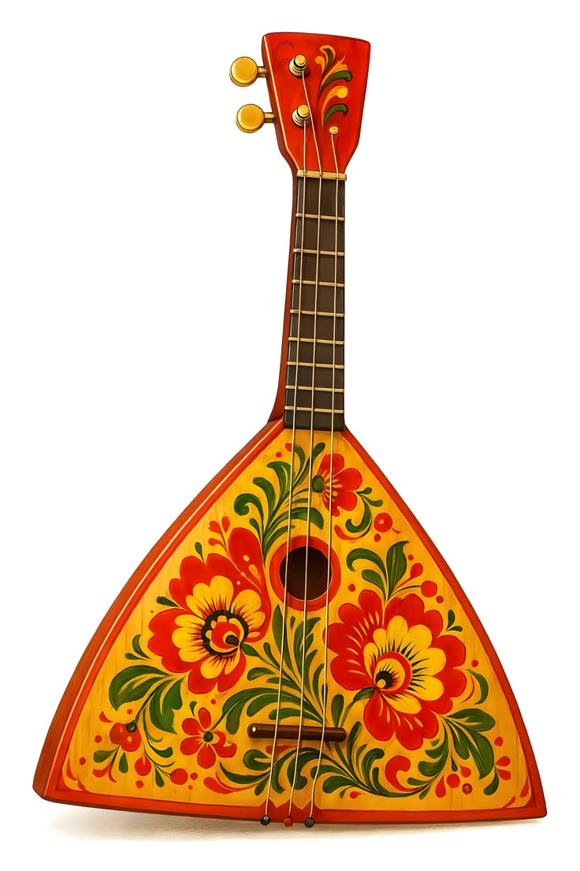
Всего лишь три струны имею
Но я тружусь я не лентяйка
Я озорная балалайка. (БАЛАЛАЙКА)

На ней висят, не свешав ножки,
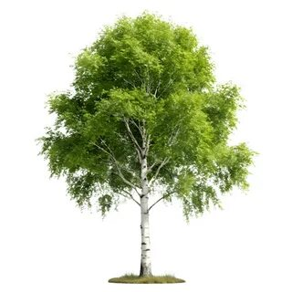
Четыре тысячи сережек
А белый ствол не от мороза
Зовут красавицу береза. ( БЕРЕЗА)

Воспитатель: А наше путешествие продолжается. Мы с вами приехали на станцию, которая называется «Малая Родина».
Как вы думаете, что мы называем малой родиной? (место где мы родились и выросли, наш город). Как называется наш город? А как называются люди .проживающие в нашем городе. Расскажите мне, что вам нравится в нашем городе? Наш город большой, в нём много улиц.
- Как называется улица, на которой ты живёшь?
- На какой улице находится наш детский сад?
- Что находится рядом с детским садом?
- Ребята, а какая главная площадь в нашем городе?
- Что на ней находится?
- Как люди должны относиться к своему родному городу, краю, Родине?
- Мы с вами - одна большая дружная семья, живущая в одном городе. Про нас говорят — это земляки. Мы любим свой город, свою землю.
Воспитатель: Ребята, а вы хотите, чтобы ваш город стал ещё красивее, как бы вы украсили свой город?
На мольберте фрагмент схемы города. дети подходят, берут готовые формы (деревья, клумбы, фонтаны, памятники.) и расставляют по желанию.
Воспитатель: Я уверена, что вы будете гордиться нашим городом, любить его, беречь красоту и природу нашего города. Дорогие ребята, на этом наше увлекательное путешествие подходит к концу. Вы сегодня были – большими молодцами!
Итог: Чем мы занимались? Ребята вам понравилось наше путешествие? О чем мы с вами беседовали? Что вы узнали нового? Что вы запомнили? Что вам понравилось больше всего?
Ребятки, любите свою Родину и гордитесь ею!!
\.

